INC Lab

Development of an Expert-RAG-Based Product Review Analysis and Evaluation System
2026. 03. ~
전문가 리뷰 기반 검색 증강 생성(RAG)을 활용한 제품 리뷰 분석·평가 시스템 개발
Funded by (확정 예정)
전문가 리뷰 데이터베이스와 RAG를 결합한 제품 리뷰 분석·평가 시스템 연구
본 연구실과 DeepInsightLab의 산학협력으로 수행하는 과제입니다.

연구 개요
온라인에 축적되는 제품 리뷰의 양이 빠르게 증가하면서, 이를 자동으로 분석하여 제품을 평가하려 는 수요가 커지고 있습니다. 그러나 기존의 리뷰 분석 방식은 주로 언급 빈도와 같은 양적 지표에 의 존하기 때문에, 분석 결과가 어떤 근거에서 도출되었는지 확인하기 어렵고 도메인 전문성이 충분히 반영되지 못한다는 한계가 있습니다.
본 연구는 본 연구실과 리서치 전문기업 DeepInsightLab의 산학협력으로, 전문가 리뷰와 공개 리뷰 를 함께 활용하는 검색 증강 생성(RAG, Retrieval-Augmented Generation) 기반 제품 평가 시스템 DILAB을 개발합니다. 리뷰 텍스트를 임베딩하여 벡터 데이터베이스로 구축한 뒤, 토픽 모델링과 대 규모 언어 모델(LLM)을 결합하여 제품에 대한 다측면 분석과 근거 기반 응답을 제공합니다. 특히 모 든 분석 결과를 원문 근거와 연결함으로써, 분석의 신뢰성과 추적 가능성을 확보하는 것을 목표로 합니다.
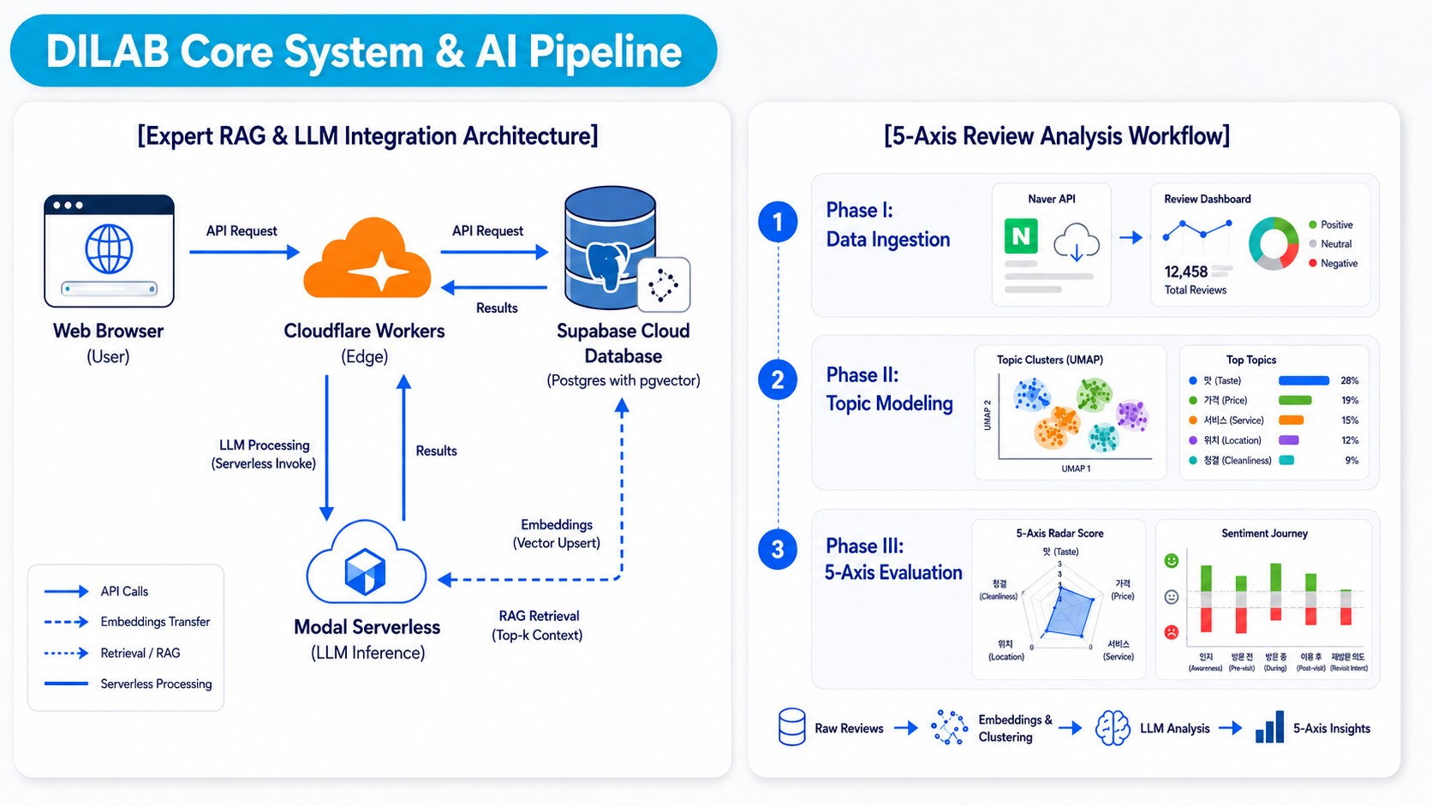 그림 1. DILAB 시스템 구조 및 분석 파이프라인 개요.

연구 목표
- 전문가 리뷰와 공개 리뷰를 통합한 벡터 데이터베이스 구축 및 RAG 기반 근거 검색
- 토픽 모델링(BERTopic)과 대규모 언어 모델을 활용한 다측면 리뷰 분석(분류·감성·사용자 여정)
- 다섯 개 평가 축(효능·성분·가격·사용감·안전성)에 기반한 제품 평가 및 평가 근거 연결
- 분석 대상 도메인을 교체할 수 있는 유연한 분석 파이프라인 설계

연구 수행 내용
- 리뷰 수집 및 임베딩 공개 리뷰와 전문가 리뷰를 함께 수집한 뒤, 문서를 일정한 단위(청크)로 분할하고 다국어 임베딩 모 델(BGE-M3)을 이용하여 벡터로 변환합니다. 변환된 벡터는 벡터 데이터베이스에 저장하며, 전문가 출처와 일반 출처를 구분하여 이후 검색 단계에서 전문가 근거를 우선적으로 반영할 수 있도록 합니 다.
- 토픽 모델링 및 다측면 분석 임베딩된 리뷰를 BERTopic으로 군집화하여 주요 토픽을 자동으로 추출하고, 대규모 언어 모델을 이 용하여 각 리뷰의 카테고리, 감성(긍정·중립·부정), 사용자 여정 단계(인지-검토-사용-재구매)를 분류 합니다. 분석에 필요한 도메인 정의를 코드가 아닌 설정값으로 분리하였기 때문에, 분석 로직을 그 대로 유지한 채 대상 도메인만 교체할 수 있습니다.
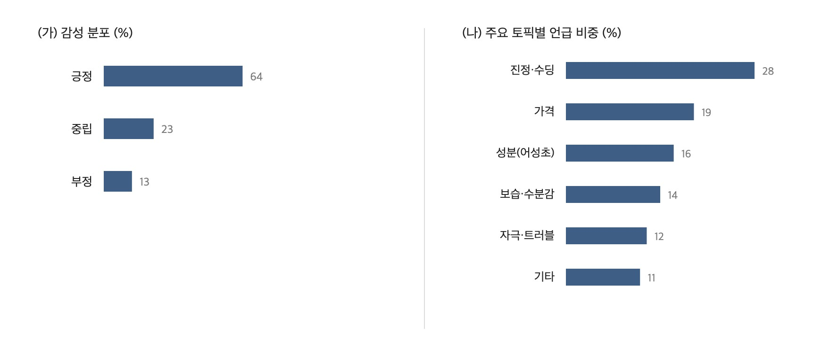 그림 2. 토픽 모델링 및 감성 분석 결과 예시.
- RAG 기반 질의응답 및 제품 평가 사용자가 자연어로 질문하면 질문을 임베딩하여 전문가·일반 근거를 함께 검색하고, 대규모 언어 모 델이 이를 바탕으로 답변을 생성합니다. 이때 답변에는 참조한 원문 근거가 함께 제시됩니다. 또한 동일한 근거를 종합하여 제품을 다섯 개 축으로 평가하며, 각 점수에는 평가의 근거가 된 원문을 연 결합니다.
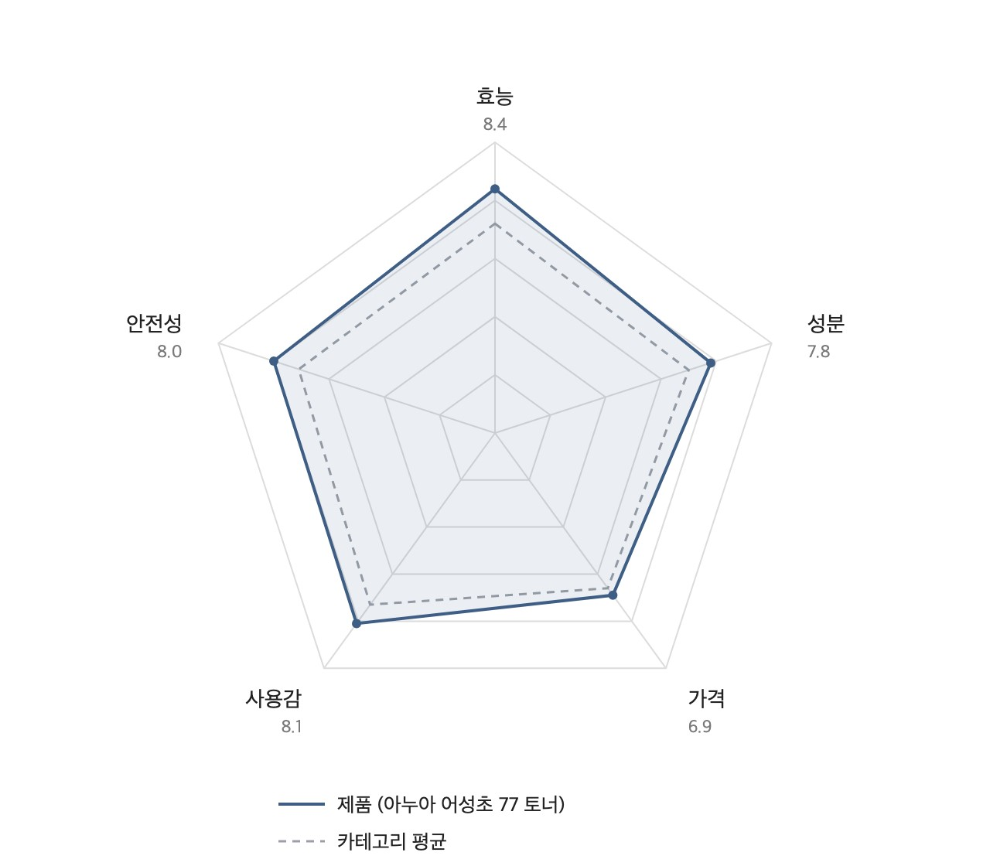
그림 3. 다섯 개 평가 축에 따른 제품 평가 결과 예시.

연구 결과 및 향후 계획
현재 제품명 입력부터 리뷰 수집·분석·평가·질의응답에 이르는 전 과정을 자동으로 수행하는 시제품 을 구현하였으며, 클라우드 환경에서 상시 동작하도록 구성하였습니다. 앞으로 분석 대상 제품과 도 메인을 확대하여, 전문가 근거에 기반한 신뢰성과 도메인 확장성을 정량적으로 검증할 계획입니다.

INCLab × DeepInsightLab 산학협력 · 제품명 DILAB(가칭) · 그림의 수치는 현재 시제품 데이터에 기반한 예시입 니다.

